
МІНІСТЕРСТВО ОСВІТИ І НАУКИ УКРАЇНИ
пр. Перемоги, 10, м. Київ, 01135, тел. (044) 481- 32 -21, факс (044) 236-1049
E-mail: ministry@mon.gov.ua, код ЄДРПОУ 38621185

Від _11.11.2014_№ _1/9-586_
На № від

Департаменти (управління) освіти
і науки обласних, Київської міської
державних адміністрацій,
Інститути післядипломної
педагогічної освіти,
педагогічні колективи
загальноосвітніх навчальних
закладів

Щодо здійснення вчителем
науково-дослідницької діяльності
та пошукової роботи

До Міністерства освіти і науки України надходять звернення педагогічних працівників з приводу надання роз’яснень щодо вимог до здійснення вчителем науково-дослідницької діяльності та пошукової роботи.
Перелік завдань, обов’язків і кваліфікаційних вимог, що висуваються до учителя загальноосвітнього навчального закладу кваліфікаційними характеристиками професій (посад) педагогічних та науково-педагогічних працівників навчальних закладів (затверджені наказом МОН України від 01.06.2013 № 665), не містить завдань щодо здійснення вчителем науково-дослідницької та пошукової діяльності.
Залучення педагогічних працівників до участі у видах робіт,
не передбачених робочим навчальним планом, навчальними програмами
та іншими документами, що регламентують діяльність навчального
закладу, здійснюється лише за їх згодою (пункт 83 Положення про загальноосвітній навчальний заклад, затвердженого постановою Кабінету Міністрів України від 27 серпня 2010 року № 778).
Обов’язкове визначення для педагогічних працівників тематичних завдань пошукової роботи, встановлення вимог під час проходження атестації, щодо подання ними узагальнюючих матеріалів роботи над певною методичною проблемою не відповідає вимогам, визначеним
нормативно-правовими актами у галузі освіти, і є неприпустимим з боку методичних служб усіх рівнів чи органів управління освітою. Формалізм, котрий супроводжує імітацію такої роботи, відволікає вчителів від виконання ними своїх безпосередніх функцій – надавати дітям якісну освіту.
На підставі викладеного вище доручаємо припинити практику покладання на вчителів функцій формального здійснення такої науково-дослідницької та пошукової роботи. Учитель у своїй повсякденній діяльності в процесі підготовки до навчальних занять, проведення уроків та позакласних заходів фактично й здійснює і науково-дослідницьку, і пошукову роботу з широкого спектру науково-методичних завдань.
Принагідно звертаємо увагу на вимоги наказу МОН України
від 27.05.2014 № 648 «Щодо припинення практики створення та вимагання від дошкільних, загальноосвітніх, професійно-технічних та позашкільних навчальних закладів документації та звітності, не передбаченої законодавством України».
Доручаємо керуватися цим листом, а також довести його зміст до відома працівників методичних служб, керівників навчальних закладів, педагогічних працівників.

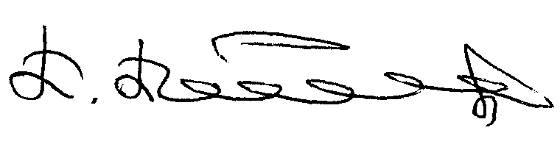

Заступник Міністра Павло Полянський

Фіцайло С.С.,
481 47 61

